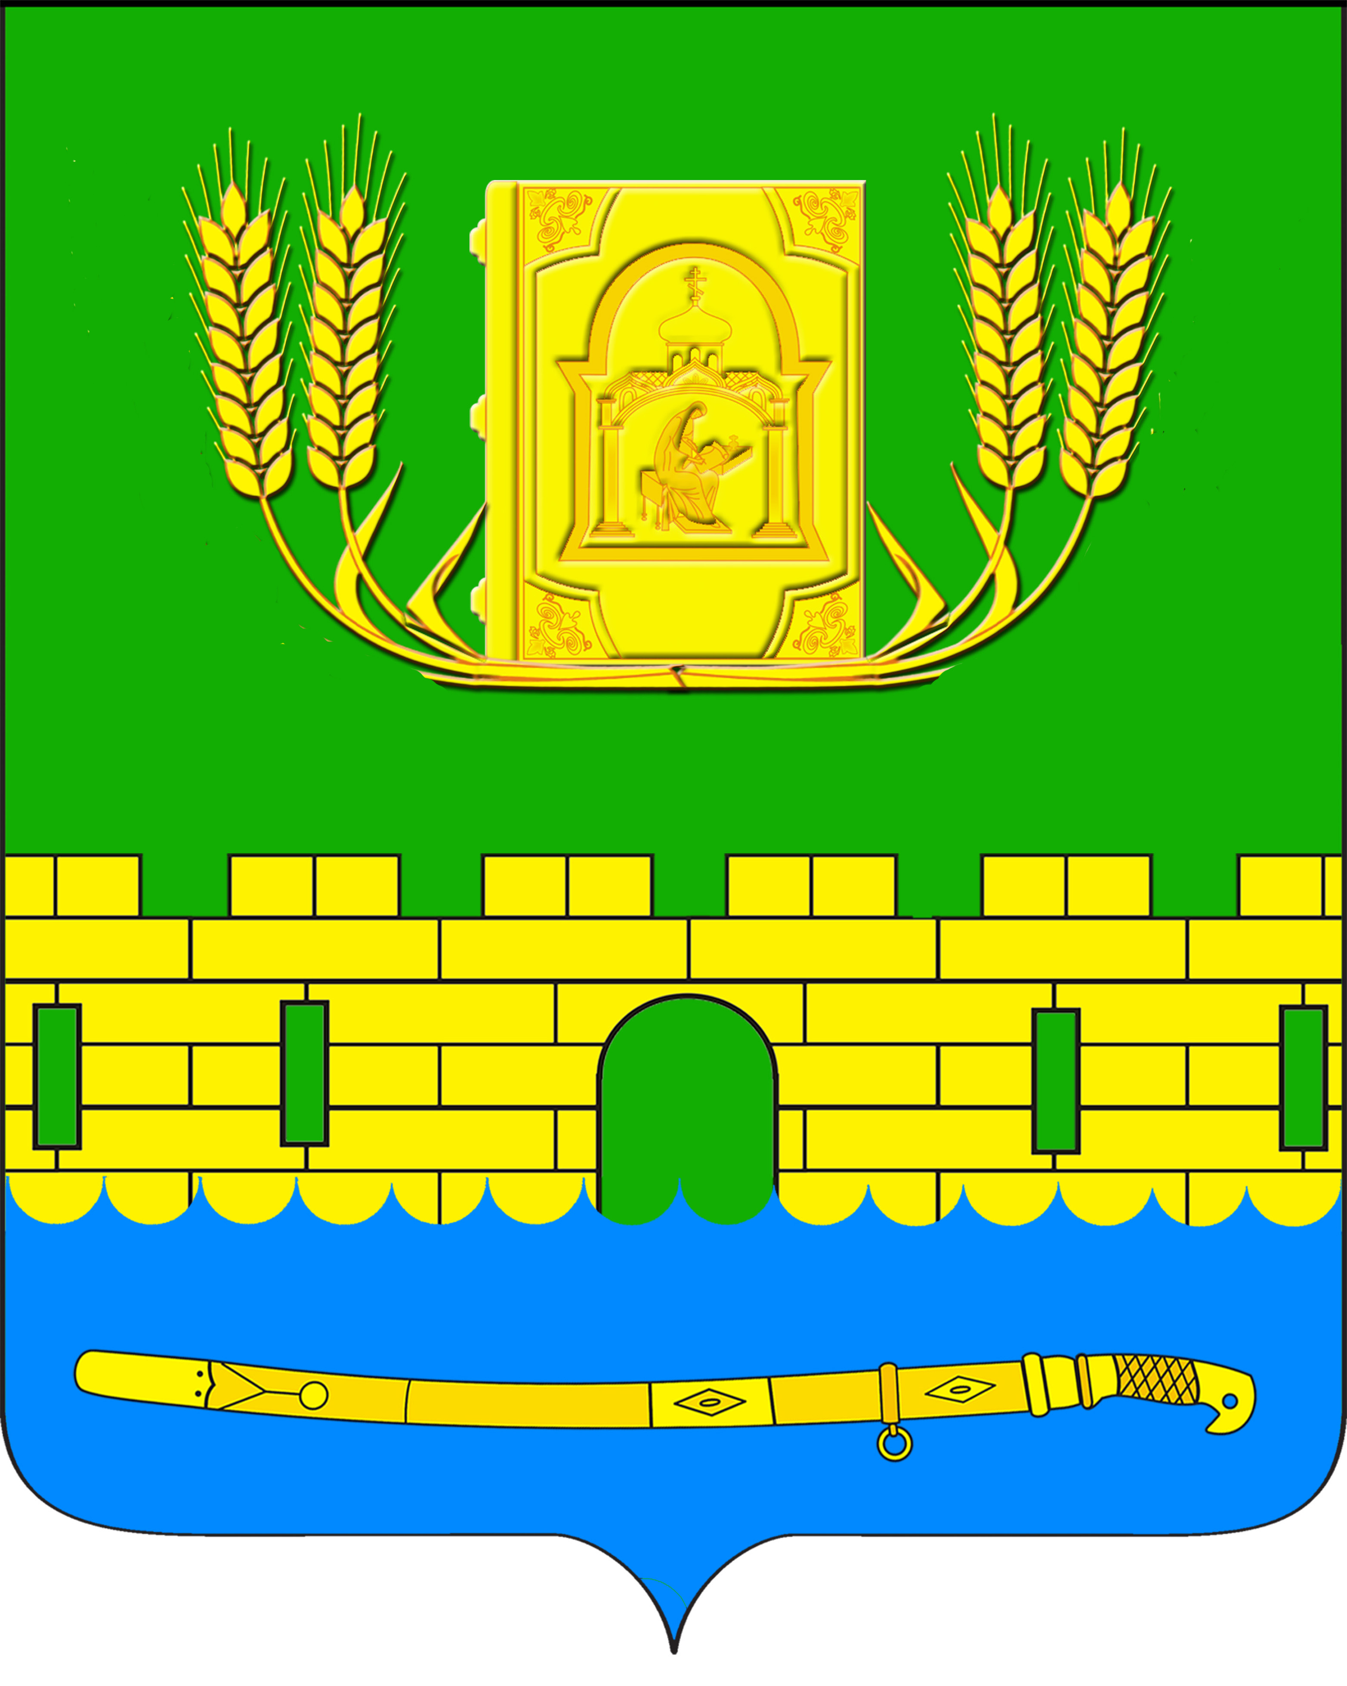
АДМИНИСТРАЦИЯ ПЕТРОПАВЛОВСКОГО СЕЛЬСКОГО ПОСЕЛЕНИЯ
КУРГАНИНСКОГО РАЙОНА

ПОСТАНОВЛЕНИЕ

от 11.04.2016 № 110
станица Петропавловская

Об утверждении перечня муниципальных услуг с элементами межведомственного взаимодействия

В соответствии с Федеральным законом от 27 июля 2010 года № 210- ФЗ «Об организации предоставления государственных и муниципальных услуг», Приказом Департамента информатизации и связи Краснодарского края от 5 ноября 2013года № 97 «Об утверждении рекомендуемого унифицированного реестра муниципальных услуг и функций в сфере контрольно – надзорной деятельности Краснодарского края», Приказом Департамента информатизации и связи Краснодарского края от 25 августа 2014 года № 99 О внесении изменения в приказ управления информатизации и связи Краснодарского от 5 ноября 2013 года № 97 «Об утверждении рекомендуемого унифицированного реестра муниципальных услуг и функций в сфере контрольно-надзорной деятельности Краснодарского края», Уставом Петропавловского сельского поселения Курганинский район зарегистрированного Управлением Министерства юстиции Российской Федерации по Краснодарскому краю от 21 июля 2015 года № RU 235173082015001 п о с т а н о в л я ю:
1. Утвердить перечень муниципальных услуг Петропавловского сельского поселения Курганинского района с элементами межведомственного взаимодействия (прилагается).

2. Признать утратившим силу постановление администрации Петропавловского сельского поселения Курганинского района от 1 февраля 2016 года № 21 «Об утверждении перечня муниципальных услуг с элементами межведомственного взаимодействия».
3. Настоящее постановление разместить на официальном сайте администрации Петропавловского сельского поселения в информационно-телекоммуникационной сети «Интернет».
4. Опубликовать настоящее постановление в средствах массовой информации.
5. Контроль за выполнением настоящего постановления оставляю за собой.
6. Постановление вступает в силу со дня его подписания.

Глава Петропавловского сельского поселения С.М. Аникин
ПРИЛОЖЕНИЕ

УТВЕРЖДЕНО
постановление администрации
Петропавловского сельского
поселения
от 11.04.2016 №110

ПЕРЕЧЕНЬ
муниципальных услуг Петропавловского сельского поселения Курганинского района с элементами
межведомственного взаимодействия

№ п/п | Наименование муниципальной услуги
1 | 2
1 | Выдача градостроительных планов земельных участков
2 | Выдача разрешений на строительство, реконструкцию объектов капитального строительства
3 | Выдача разрешений на ввод в эксплуатацию построенных, реконструированных объектов капитального строительства
4 | Выдача акта освидетельствования проведения основных работ по строительству (реконструкции) объекта индивидуального жилищного строительства с привлечением средств материнского (семейного) капитала
5 | Предоставление земельных участков, находящихся в государственной или муниципальной собственности, гражданам для индивидуального жилищного строительства, ведения личного подсобного хозяйства в границах населённого пункта, садоводства, дачного хозяйства, гражданам и крестьянским (фермерским) хозяйствам для осуществления крестьянским (фермерским) хозяйствам его деятельности
6 | Постановка граждан, имеющих трёх и более детей, на учёт в качестве лиц, имеющих право на предоставление им земельных участков , находящихся в государственной или муниципальной собственности, в аренду
7 | Предоставление в собственность, аренду, безвозмездное пользование земельного участка, находящегося в государственной или муниципальной собственности, без проведения торгов
8 | Предоставление земельных участков, находящихся в государственной или муниципальной собственности, на торгах
9 | Предоставление земельных участков, находящихся в государственной или муниципальной собственности, отдельным категориям граждан в собственность бесплатно
1 | 2
10 | Предварительное согласование предоставления земельного участка
11 | Предоставление земельных участков, находящихся в государственной или муниципальной собственности, на которых расположены здания, сооружения, в собственность, аренду
12 | Предоставление земельных участков, находящихся в государственной или муниципальной собственности, в постоянное (бессрочное) пользование
13 | Предоставление в аренду без проведения торгов земельного участка, который находится в государственной или муниципальной собственности, на котором расположен объект незавершённого строительства
14 | Утверждение схемы расположения земельного участка или земельных участков на кадастровом плане территории
15 | Заключение нового договора аренды земельного участка без проведения торгов
16 | Прекращение правоотношений с правообладателями земельных участков
17 | Заключение соглашения о перераспределении земель и (или) земельных участков, находящихся в государственной или муниципальной собственности, и земельных участков, находящихся в частной собственности
18 | Выдача разрешения на использование земель или земельного участка, находящегося в государственной или муниципальной собственности, без предоставления земельного участка и установления сервитута
19 | Предоставление гражданам, имеющих трех и более детей, в аренду земельных участков для индивидуального жилищного строительства или для ведения личного подсобного хозяйства
20 | Предоставление муниципального имущества в аренду или безвозмездное пользование без проведения торгов
21 | Предоставление разрешения на условно разрешенный вид использования земельного участка или объекта капитального строительства
22 | Заключение дополнительного соглашения к договору аренды земельного участка, договору безвозмездного пользования земельным участком
23 | Заключение соглашения об установлении сервитута в отношении земельного участка, находящегося в государственной или муниципальной собственности
24 | Присвоение, изменение и аннулирование адресов

Заместитель главы
Петропавловского сельского поселения С.В. Ковалевская

